GE FlowFit Bogen 90Gr, PPSU, d40

Geberit

Eigenschaften

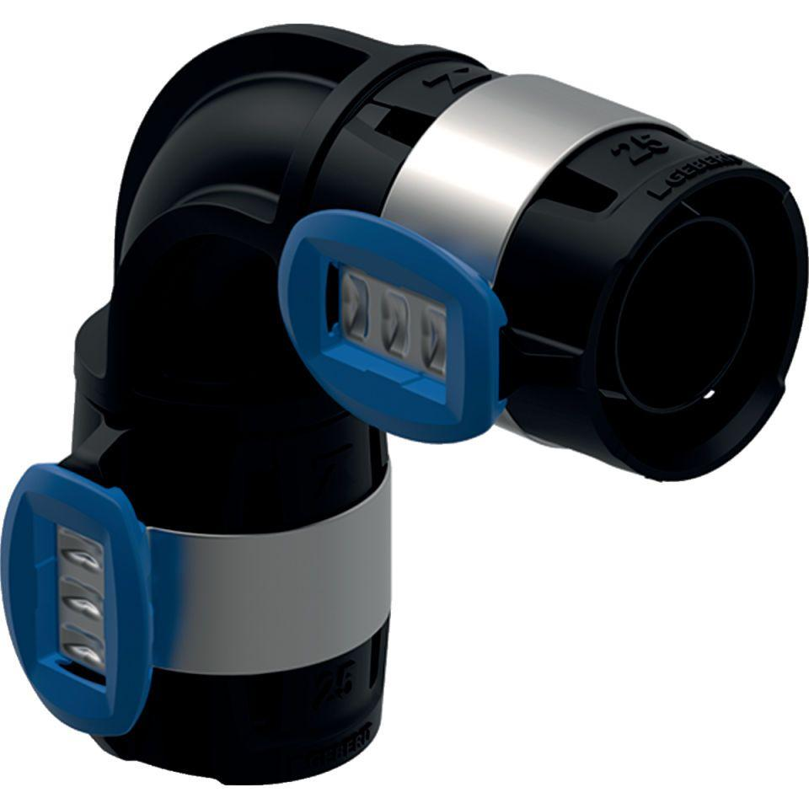

GTIN:

4025416609339

HAN:

620074001

Werkstoff

Kunststoff